

PROIECT PACHETE SOFTWARE

Analiza comportamentului de cumpărare în campania Black Friday utilizând Python și SAS

Proiect realizat de: Adăscăliței Gabriela, Alexe Oana
Grupa: 1084, Seria C
Contents
Introducere 3
Sursa problemei și a datelor 3
Contextul analizei 3
Obiectivele proiectului 3
Prezentarea setului de date 5
Sursa și descrierea generală 5
Descrierea variabilelor 5
Analiza valorilor lipsă 6
Eșantionarea datelor 6
Analiza folosind pachetul Streamlit din Python 8
Tratarea valorilor lipsă 8
Codificarea variabilelor categoriale 10
Scalarea variabilelor numerice 12
Statistici descriptive și grupare cu pandas 15
Segmentarea clienților prin clusterizare KMeans 19
Regresia logistică pentru predicția High Spender 24
Regresia multiplă pentru estimarea valorii cumpărăturii 27
Analiza folosind limbajul SAS 31
Concluzii 32

Introducere

Sursa problemei și a datelor
În acest proiect, ne-am propus să analizăm comportamentul consumatorilor în perioada ofertei de Black Friday. În această direcție, am preluat datele și contextul problemei de pe platforma Analytics Vidhya ( https://www.analyticsvidhya.com/datahack/contest/black-friday/ ), unde este propusă drept o problemă practică de analiză a datelor. Datele au fost descărcate în mod gratuit, după ce am creat un cont pe platformă.
Conform descrierii de pe această platformă, datele aparțin companiei ABC Private Limited. Compania activează în domeniul retail și dorește să înțeleagă comportamentul de cumpărare al clienților pentru diverse produse din categorii diferite. Compania a pus la dispoziție un rezumat al cumpărăturilor realizate de diverși clienți pentru produse selectate, cu volum ridicat de vânzări, din luna precedentă. Setul de date conține atât informații demografice ale clienților (vârstă, gen, stare civilă, tipul orașului, durata șederii în orașul curent), cât și detalii despre produse (cod produs, categorii) și valoarea totală a cumpărăturilor din luna precedentă. Compania dorește să construiască un model care să prezică valoarea cumpărăturilor unui client pentru diverse produse, pentru a putea crea oferte personalizate.

Contextul analizei
Activitatea companiei este structurată pe trei tipuri de orașe (A, B și C), corespunzătoare unor segmente diferite de piață: marile centre urbane (A), orașele de dimensiuni medii (B) și localitățile mai mici (C). Această clasificare reflectă strategia de extindere a companiei și permite o segmentare geografică a clienților.
Black Friday reprezintă, la nivel global, una dintre cele mai importante campanii promoționale anuale, cu impact major asupra cifrei de afaceri a retailerilor. Specificul acestei campanii, precum volumul ridicat de tranzacții și diversitatea mare de produse cumpărate, face ca analiza datelor colectate să fie esențială pentru: identificarea profilului clientului care generează venituri ridicate, segmentarea bazei de clienți în funcție de comportamentul de cumpărare și construirea de oferte personalizate.

Obiectivele proiectului
Obiectivul proiectului este analiza comportamentului de cumpărare al clienților companiei ABC Private Limited în campania Black Friday, utilizând inițial Python și dezvoltând o aplicație interactivă în Streamlit, și SAS. Ne propunem să aplicăm statistici descriptive pe setul de date, să generăm grafice și să analizăm indicatori specifici.
Primul pas a fost pregătirea datelor prin tratarea valorilor lipsă, codificarea variabilelor categoriale și scalarea variabilelor numerice. După accea, am desfășurat o analiză a relațiilor dintre caracteristicile clienților și valoarea cumpărăturilor, prin grupări și agregări. Prin clusterizare am segmentat clienții în grupuri omogene din punct de vedere al comportamentului de cumpărare.
De asemenea, am construit două modele predictive, unul de regresie logistică pentru identificarea clienților cu cheltuieli ridicate și unul de regresie multiplă pentru estimarea valorii cumpărăturilor.
În ultimă fază, am comparat capabilitățile celor două pachete software în rezolvarea acelorași probleme analitice, respectiv SAS și Python. În vederea prezentării concluziilor, am formulat recomandări pentru optimizarea ofertei și fundamentarea strategiei de extindere a companiei.

Prezentarea setului de date

Sursa și descrierea generală
Setul de date utilizat în acest proiect provine de pe platforma Analytics Vidhya și a fost descărcat sub forma fișierului train.csv, ce conține 550.068 de tranzacții realizate de 5.891 de clienți unici pentru 3.631 de produse distincte, pe parcursul unei luni reprezentative. Fiecare rând al setului reprezintă o tranzacție individuală, adică achiziția unui anumit produs de către un anumit client.
Setul este structurat în 12 variabile care descriu trei dimensiuni principale: identificatorii tranzacției (client și produs), caracteristicile demografice ale clientului și caracteristicile produsului, împreună cu valoarea cumpărăturii (variabila țintă).

Descrierea variabilelor
Tabelul de mai jos prezintă cele 12 variabile ale setului de date, alături de tipul, semnificația și valorile posibile ale fiecăreia:
Nr. | Variabilă | Tip | Descriere | Valori posibile / Interval
1 | User_ID | Numeric | Identificator unic al clientului | 1.000.001 – 1.006.040
2 | Product_ID | Text | Identificator unic al produsului | P00000000 – P0099XXXX
3 | Gender | Categorial | Genul clientului | M, F
4 | Age | Categorial ordinal | Grupa de vârstă | 0-17, 18-25, 26-35, 36-45, 46-50, 51-55, 55+
5 | Occupation | Numeric (cod) | Codul ocupației clientului (anonimizat) | 0 – 20
6 | City_Category | Categorial | Tipul orașului de reședință | A, B, C
7 | Stay_In_Current_City_Years | Categorial ordinal | Ani de ședere în orașul curent | 0, 1, 2, 3, 4+
8 | Marital_Status | Binar | Starea civilă | 0 (necăsătorit), 1 (căsătorit)
9 | Product_Category_1 | Numeric (cod) | Categoria principală a produsului | 1 – 20
10 | Product_Category_2 | Numeric (cod) | Categoria secundară (opțională) | 2 – 18
11 | Product_Category_3 | Numeric (cod) | Categoria terțiară (opțională) | 3 – 18
12 | Purchase | Numeric | Valoarea cumpărăturii (variabila țintă) | 12 – 23.961

Pentru o primă explorare a structurii setului de date am utilizat procedura PROC CONTENTS, care afișează metadatele datasetului. Comanda rulată a fost:
PROC CONTENTS DATA=WORK.black_friday;
RUN;
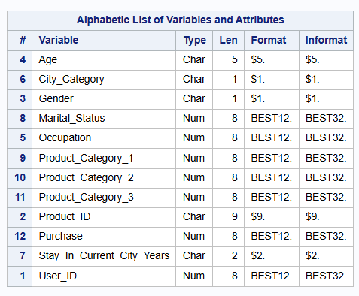

Analiza valorilor lipsă
Setul de date prezintă valori lipsă doar la variabilele Product_Category_2 și Product_Category_3, restul variabilelor fiind complete (0 în caz de valori lipsă). Aceste valori lipsă nu reprezintă erori de înregistrare, ci reflectă caracteristica reală a produselor: nu toate aparțin simultan la 2 sau 3 categorii. Un produs poate aparține doar unei singure categorii principale (Product_Category_1, care este completă pentru toate tranzacțiile), sau în plus la o categorie secundară sau terțiară. Lipsa unei valori în aceste coloane semnifică faptul că produsul nu aparține și unei alte categorii.

Eșantionarea datelor
Setul inițiat de date are o dimensiune considerabilă, respectiv peste 550 de mii de observații. Din această cauză, analiza tuturor datelor în formatul actual, s-a desfășurat lent și am decis să extragem un eșantion aleator simplu folosind procedura SAS PROC SURVEYSELECT cu un SEED egal cu 12345, care asigură reproductibilitatea. În cazul în care nu am fi folosit un seed fixat, SAS ar fi folosit ca valoare timpul exact al rulării, deci la o altă rulare ulterioară am fi obținut alt eșantion de date. Folosind un seed fixat, oricând va fi rulat codul, se va obține același rezultat.
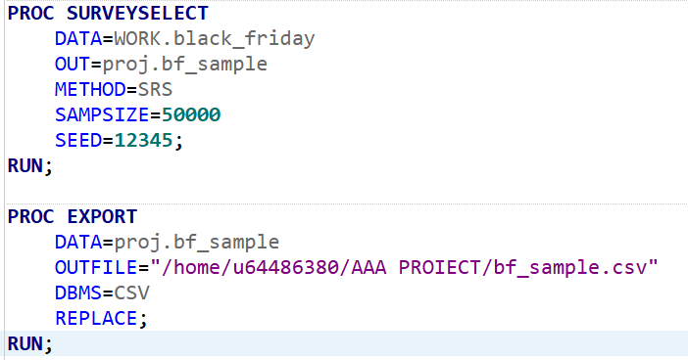
Eșantionul rezultat (bf_sample) reprezintă aproximativ 9,1% din setul original și păstrează distribuțiile naturale ale variabilelor. Acest eșantion a fost utilizat atât în analiza din SAS, cât și în aplicația Streamlit din Python, pentru a asigura consistența rezultatelor între cele două pachete software și pentru a permite o comparație directă a output-urilor.

Analiza folosind pachetul Streamlit din Python

Tratarea valorilor lipsă
Înainte de orice analiză sau modelare, setul de date trebuie verificat pentru valori lipsă. Prezența acestora poate distorsiona statisticile descriptive, poate genera erori în algoritmii de Machine Learning și poate duce la concluzii greșite. Această secțiune identifică valorile lipsă din eșantionul de 50.000 de tranzacții și aplică două metode de tratare a acestora, urmând ca rezultatele să poată fi reutilizate în secțiunile ulterioare ale analizei.

Metode utilizate
Identificarea valorilor lipsă este realizată cu metodele isnull().sum() din pandas, pentru numărul absolut) și isnull().mean() * 100 (pentru procent). Rezultatele sunt agregate într-un DataFrame și vizualizate atât tabelar, cât și grafic, printr-un bar chart Plotly Express colorat în funcție de procent.
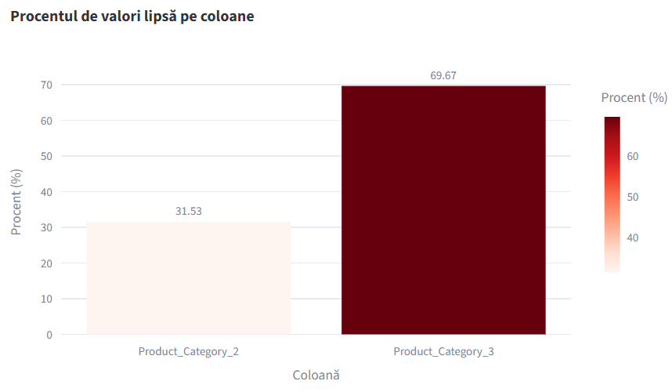
Figură 1: Procentul de valori lipsă pe coloane

Pentru tratarea efectivă, aplicația oferă utilizatorului două abordări selectabile printr-un control de tip radio: Prima opțiune este înlocuirea cu 0 a valorilor lipsă din Product_Category_2 și Product_Category_3, valoare care poate fi interpretată ca o categorie sintetică ce semnifică absența unei categorii suplimentare. Această abordare păstrează toate observațiile și toate coloanele setului. A doua opțiune este eliminarea celor două coloane cu valori lipsă din set, reducând dimensiunea de la 12 la 10 coloane, dar păstrând toate cele 50.000 de observații.
În contextul celor două coloane aferente categoriilor din care face parte un produs, nu se poate aplica înlocuirea cu media sau mediana, deoarece valorile lipsă nu reprezintă erori de înregistrare, ci o caracteristică reală a datelor, un produs poate aparține efectiv unei singure categorii, două sau toate trei. Astfel, nu are sens calcularea mediei sau a medianei categoriilor înregistrate.

Rezultate
În urma analizei, am constatat că doar două coloane prezintă valori lipsă, Product_Category_2, cu aproximativ 31% valori lipsă, și Product_Category_3, cu aproximativ 70% valori lipsă. Restul setului de date este complet.
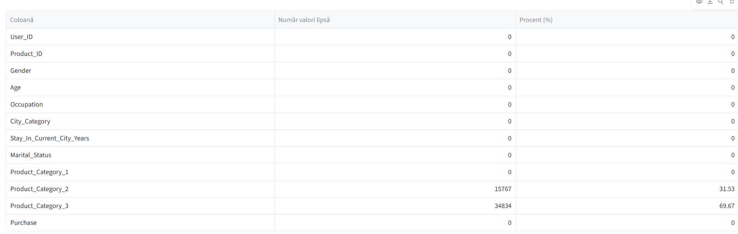
Figură 2: Numărul valorilor lipsă pe coloane
În urma aplicării metodei de înlocuire cu 0, setul rezultat păstrează aceleași dimensiuni (50.000 × 12), iar numărul de valori lipsă scade la 0. În cazul aplicării metodei de eliminare a coloanelor, dimensiunea setului devine 50.000 × 10.

Interpretare economică
Faptul că aproximativ 70% dintre produse aparțin unei singure categorii este o informație cu valoare economică reală, nu doar tehnică. Portofoliul comercial al ABC Private Limited este dominat de produse mono-categorie, iar produsele cu 2 sau 3 categorii reprezintă o minoritate. Această structură sugerează că majoritatea articolelor vândute sunt produse specializate, cu o singură destinație clară de consum, în timp ce produsele cu apartenență multiplă (de exemplu, articole care pot fi încadrate simultan ca electronic, accesoriu și consumabil) sunt mai rare.
Din perspectiva strategiei de marketing și a recomandărilor de produse, această distribuție influențează direct modul în care se pot face cross-sell și recomandări asociative, pe un portofoliu predominant mono-categorie, recomandările bazate exclusiv pe co-apartenență la categorii sunt mai puțin eficiente decât cele bazate pe asocieri din comportamentul de cumpărare.
Alegerea între cele două metode de tratare depinde de scopul analizei ulterioare. Înlocuirea cu 0 este preferabilă atunci când urmează modelare (regresie, clusterizare), pentru a păstra dimensionalitatea setului, în timp ce eliminarea coloanelor este o opțiune validă pentru analize descriptive în care cele două coloane nu sunt relevante.

Codificarea variabilelor categoriale
Algoritmii de Machine Learning operează exclusiv cu valori numerice și nu pot procesa direct variabile text precum Gender, Age sau City_Category. Pentru a putea fi folosite în regresie, clusterizare sau alte modele predictive, aceste variabile categoriale trebuie convertite într-o formă numerică. Această secțiune identifică variabilele categoriale din set și aplică o metodă de codificare adecvată, care păstrează informația originală într-o reprezentare numerică.
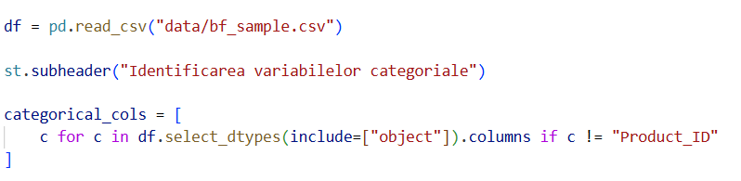
Figură 3: Identificarea variabilelor categoriale

Metode utilizate
Am realizat codificarea folosind LabelEncoder din sklearn.preprocessing. Această metodă atribuie fiecărei categorii distincte un număr întreg unic, în ordine alfabetică sau numerică (de exemplu, pentru variabila gen, în cazul valorii F se poate atribui valoarea 0, iar în cazul M se poate atribui valoarea 1. Există mai multe metode de codificare a variabilelor categoriale, am ales să folosim Label encoding pentru că este intuitiv și ușor de implementat.
În cazul variabilelor nominale, fără ordine, se pot folosi și One-Hot Encoding, care creează câte o coloană binară pentru fiecare categorie. Un exemplu ar fi pentru coloana City_Category, unde ar fi create 3 coloane noi, corespunzătoate fiecărei categorii de oraș. Un dezavantaj este creșterea dimensiunii, mai ales când există multe categorii. Dummy Encoding este similară variantei anterioare, dar în acest caz se creează cu o coloană mai puțin, coloană care este considerată de referință. În cazul variabilelor ordinale, cel mai des sunt folosite metodele Label Encoding și Ordinal Encoding.
Am parcurs 3 pași pentru a putea codifica variabilele folosing metoda Label. În primul rând, am insanțiat un obiect LabelEncoder(). După aceea, am aplicat metoda fit_transfort() pe coloanele selectate. În final, am salvat rezultatul în coloane noi, păstrând astfel atât valorile originale, cât și cele codificate.
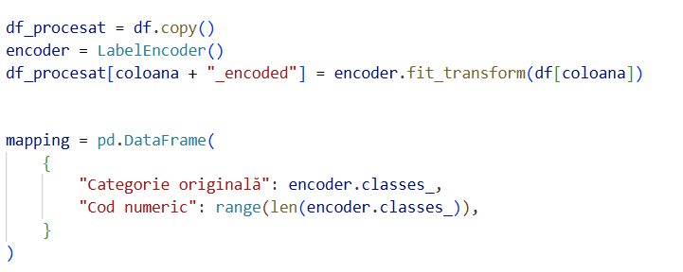
Figură 4: Codificarea variabilelor
Aplicația permite utilizatorului să selecteze interactiv coloana de codificat și afișează atât mapping-ul rezultat (corespondența dintre categorie cod), cât și o comparație între coloana originală și cea codificată, folosind două coloane Streamlit.

Rezultate obținute
Identificarea variabilelor categoriale a returnat patru coloane de tip text corespunzătoare pentru informații precum Gen, vârstă, categoria orașului și numărul de ani locuiți în acel oraș.
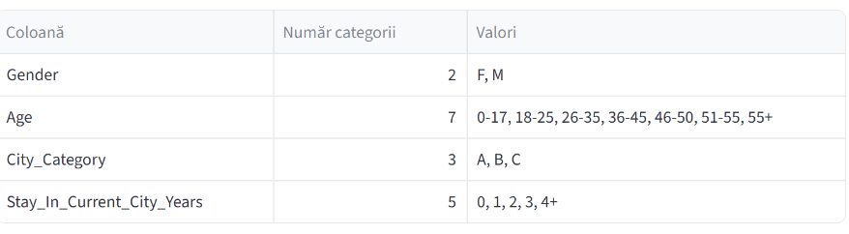
Figură 5: Identificarea coloanelor categoriale
În urma aplicării metodei de codificare, pe o coloană selectată, aplicația afișează mapping-ul exact dintre valorile originale și codurile numerice atribuite, precum și un exemplu cu primele 10 valori codificate.
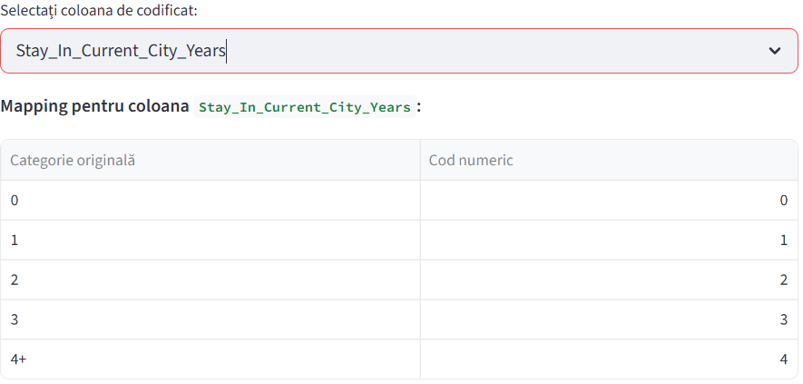
Figură 6: Tabelul valorilor codificate
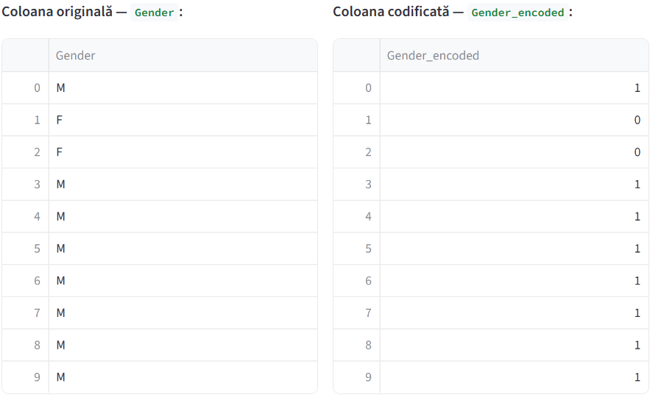
Figură 7: Comparația în urma prelucrării

Interpretare economică
Codificarea este un pas tehnic obligatoriu, dar alegerea metodei are implicații asupra modului în care modelele interpretează datele. Label Encoding atribuie automat o ordine implicită între categorii prin codurile numerice. Pentru variabile cu ordine naturală reală, cum este grupa de vârstă sau anii de ședere într-un oraș, această ordine implicită corespunde realității și nu introduce distorsiuni.
În schimb, pentru variabile fără ordine naturală, cum sunt genul și categoria orașului, codificarea numerică poate induce modelul în eroare, algoritmul ar putea interpreta că o anumită categorie este mai mare decât cealaltă, deși între cele trei tipuri de orașe nu există o relație de ordine reală, ci doar o clasificare. Pentru aceste variabile, o alternativă mai corectă din punct de vedere statistic ar fi One-Hot Encoding, care creează câte o coloană binară pentru fiecare categorie, eliminând astfel orice ordine implicită.
În cazul de față, am optat pentru Label Encoding pentru toate variabilele categoriale din motive de simplitate și de menținere a dimensionalității reduse a setului.

Scalarea variabilelor numerice
Variabilele numerice dintr-un set de date au, de regulă, intervale și unități de măsură foarte diferite. În setul bf_sample, variabila Purchase ia valori de ordinul miilor de unități monetare, în timp ce alte variabile numerice, precum ocupația clientului sau categoria produsului, au valori mult mai mici. Algoritmii de Machine Learning care folosesc distanțe euclidiene, precum KMeans, KNN, sau care depind de magnitudinea coeficienților, spre exemplu regresia logistică, sunt sensibili la aceste diferențe. Variabilele cu valori mari domină calculele, indiferent de relevanța lor reală pentru problemă. Scalarea elimină acest dezechilibru aducând variabilele la o scară comună.
Funcția folosește setul bf_sample.csv și operează exclusiv pe coloana Purchase, singura variabilă continuă reală din set, exprimată în unități monetare. Celelalte variabile numerice din set nu sunt scalate, deoarece reprezintă fie identificatori (User_ID), fie variabile binare (Marital_Status), fie coduri categoriale anonimizate (Occupation, Product_Category_1, Product_Category_2, Product_Category_3), pentru care scalarea nu are sens metodologic.

Metode utilizate
În cadrul aplicației, am decis să aplicăm în paralel două metode standard de scalare, ambele din sklearn.preprocessing:
- StandardScaler (standardizare z-score) — transformă valorile după formula:
x_nou = (x − media) / abaterea standard
Rezultatul este o distribuție cu media 0 și abaterea standard 1. Valorile pot fi atât negative, cât și pozitive, iar intervalul rezultat nu este limitat. Este metoda preferată atunci când datele urmează aproximativ o distribuție normală sau când algoritmul presupune o astfel de distribuție (regresie logistică, PCA).
- MinMaxScaler (normalizare min-max) — transformă valorile după formula:
x_nou = (x − min) / (max − min)
Rezultatul este garantat în intervalul [0, 1], păstrând proporțiile relative dintre valori. Este preferată atunci când se dorește limitarea strictă a intervalului sau când distribuția nu este normală.
Implementarea în aplicație folosește metoda fit_transform() aplicată pe coloana Purchase. Aplicația afișează atât valorile rezultate pentru primele 10 rânduri, comparativ cu valorile originale, cât și statisticile descriptive (min, max, medie, abatere standard) înainte și după aplicarea fiecărei metode, permițând o comparație directă a efectului celor două abordări.
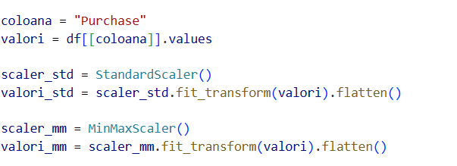
Figură 8: Aplicarea algoritmilor de scalare

Rezultate
Aplicarea celor două metode pe coloana Purchase produce rezultate complementare. StandardScaler aduce media la 0 și abaterea standard la 1, păstrând o distribuție bilaterală cu valori atât negative, cât și pozitive. MinMaxScaler comprimă toate valorile în intervalul [0, 1], cu minimul exact 0 și maximul exact 1.
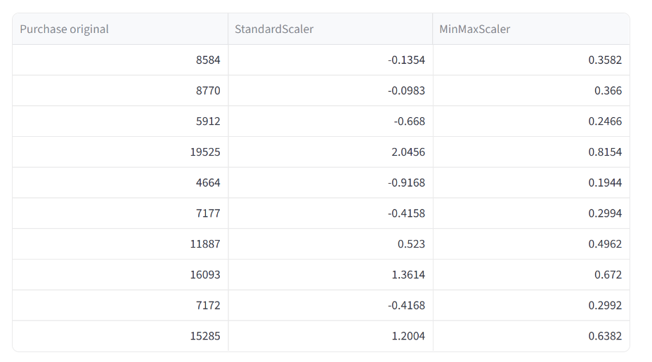
Figură 9: Comparația primelor valori
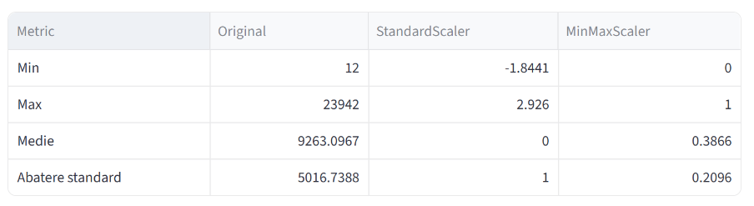
Figură 10: Statistici descriptive înainteși după scalare

Interpretare economică
Scalarea în sine nu produce o informație de business nouă, este o operație tehnică ce pregătește datele pentru algoritmii ulteriori. Totuși, alegerea metodei influențează modul în care modelele interpretează valoarea cumpărăturilor.
StandardScaler este preferabil pentru regresia logistică, deoarece coeficienții rezultați pot fi interpretați direct în termeni de abateri standard, o creștere a Purchase cu o abatere standard duce la o anumită modificare a probabilității clasei prezise. De asemenea, este metoda potrivită pentru algoritmi care presupun normalitatea datelor.
Fără scalare, valoarea cumpărăturii, de ordinul miilor, ar domina complet variabilele cu valori miciprecum Marital_Status, care ia doar valorile 0 și 1 în orice algoritm bazat pe distanțe sau gradient. Concret, în etapa de clusterizare, absența scalării ar produce grupuri determinate aproape exclusiv de valoarea Purchase, ignorând complet numărul de tranzacții, chiar dacă ambele dimensiuni sunt esențiale pentru segmentarea clienților.

Statistici descriptive și grupare cu pandas
Setul de date conține 50.000 de tranzacții agregate la nivel de rând, însă întrebările de business privesc, de obicei, segmente, precum ce grupuri demografice cheltuiesc cel mai mult , care categorie de oraș generează volumul cel mai mare de tranzacții, sau cum variază valoarea medie a cumpărăturilor pe grupele de vârstă. Pentru a răspunde la astfel de întrebări, datele individuale trebuie agregate pe grupuri definite de o variabilă categorială, iar pentru fiecare grup trebuie calculate statistici descriptive. În cadrul acestei secțiuni am implementat o funcție interactivă de grupare și agregare folosind pandas, care permite explorarea rapidă a setului din mai multe perspective.
Pentru grupare se pot folosi cinci variabile selectabile: Gender, Age, City_Category, Marital_Status și Product_Category_1. Aceste variabile au fost alese pentru că reprezintă dimensiunile de segmentare cele mai relevante pentru analiza de business, caracteristici demografice ale clientului și apartenența produsului la o categorie principală. Variabila numerică pe care se calculează statisticile este Purchase, valoarea tranzacției.

Metode utilizate
Operațiunea principală folosește metoda groupby din pandas, urmată de funcția de agregare agg, care permite aplicarea simultană a mai multor funcții statistice pe aceeași coloană:
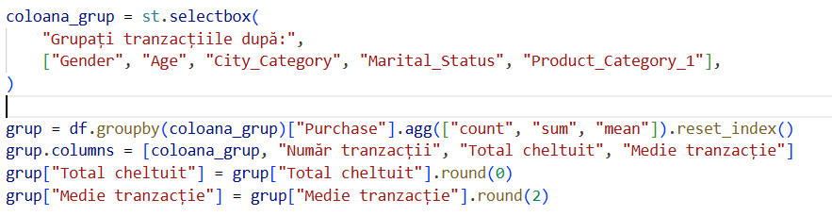
Figură 11: Implementarea grupării
Cele trei funcții agregate calculează, pentru fiecare grup: numărul de tranzacții, care reprezintă volumul și este calculat folosind count, valoarea totală cheltuită, adică impactul financiar absolut, calculat folosind sum, și valoarea medie a unei tranzacții, reprezentând cheltuiala tipică per achiziție și calculat prin mean.
Rezultatul este transformat în DataFrame prin reset_index() și sortat după numărul de tranzacții în ordine descrescătoare, pentru o citire mai ușoară. Excepție fac variabilele Age și Product_Category_1, pentru care ordinea naturală (vârstă crescătoare, respectiv codul categoriei) este mai informativă decât ordinea după volum.
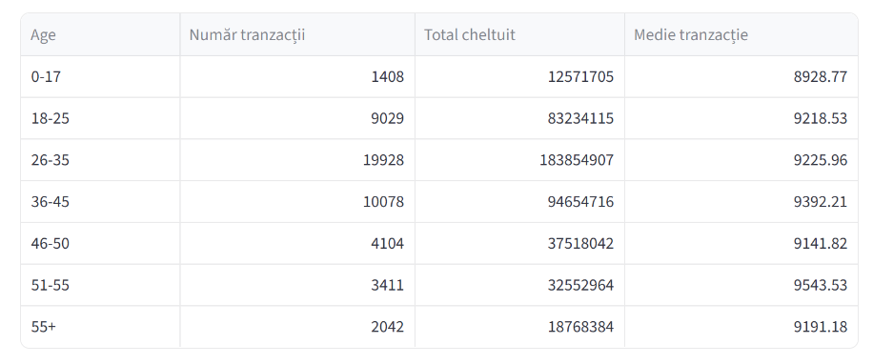
Figură 12: Statistici pentru grupurile de vârstă
Pentru vizualizare se folosește un bar chart Plotly Express care reprezintă valoarea medie a tranzacției pe grupuri, colorat cu o paletă continuă pentru a evidenția grupurile cu cheltuieli mai mari. Axa orizontală este forțată la tipul category pentru a evita interpretarea numerelor (de exemplu, codurile categoriilor de produs) ca o axă continuă.
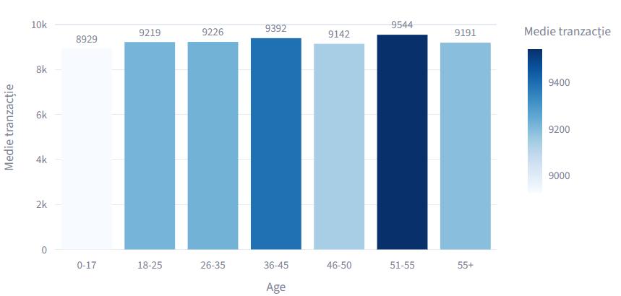
Figură 13: Graficul mediei tranzacțiilor pe categorii de vârstă

Rezultate
Pentru fiecare variabilă de grupare selectată, aplicația returnează un tabel cu patru coloane (variabila de grupare, număr de tranzacții, total cheltuit, medie tranzacție) și un grafic bar chart care vizualizează valoarea medie a cumpărăturii pe grupuri.
Rezultatele variază în funcție de variabila selectată: Spre exemplu, pentru Gender, se observă diferențe în volumul de tranzacții și în valoarea totală cheltuită între femei și bărbați. Femeile au cheltuit în medie aproximativ 9500 u.m, iar bărbații 8800 u.m.

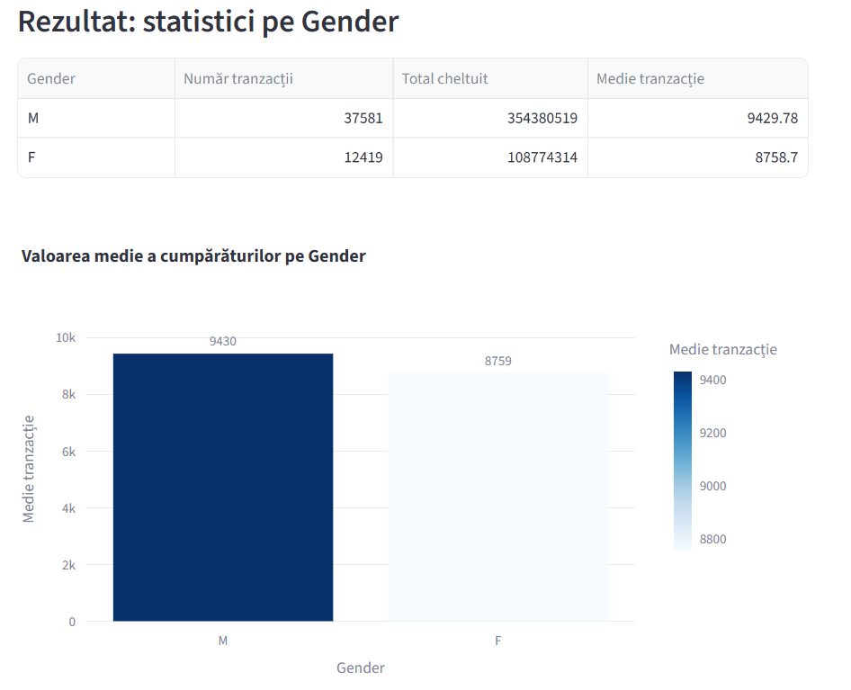
Figură 14: Statistici în funcție de gen
În funcție de categoria orașului de reședință, se compară cele trei tipuri de orașe (A, B, C) atât ca volum, cât și ca valoare medie, iar rezultatele sunt destul de apropiate.
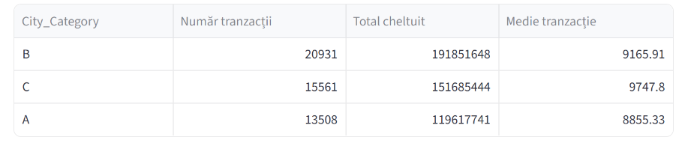
Figură 15: Statistici în funcție de reședință
pentru Marital_Status, se compară comportamentul de cumpărare între clienții căsătoriți, reprezentați prin valoarea 1, și cei necăsătoriți, reprezentați prin valoarea 0.
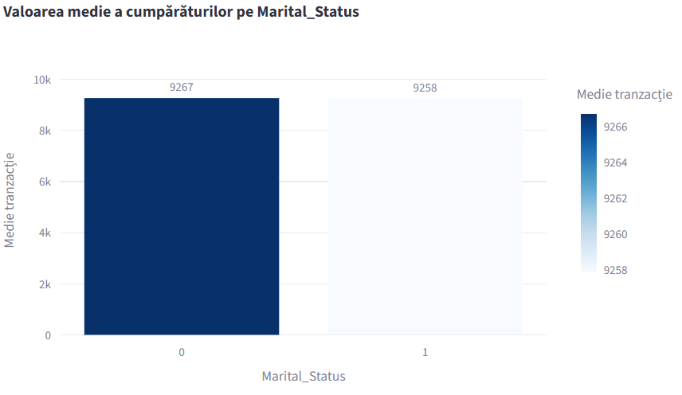
Figură 16: Media tranzacțiilor în funcție de starea civilă

Interpretare economică
Statisticile de grup oferă o vedere structurată asupra comportamentului de cumpărare în campania Black Friday și răspund direct la întrebările de business formulate în primul capitol. Diferențele între segmente reflectă, simultan, două dimensiuni distincte ale activității comerciale: volumul (câte tranzacții se fac) și valoarea medie (cât valorează o tranzacție tipică). Cele două nu coincid întotdeauna, un segment poate fi cel mai numeros, dar nu neapărat cel mai profitabil pe tranzacție, și viceversa.
Această distincție este esențială pentru strategia comercială a ABC Private Limited:

Strategia de marketing: campaniile pot fi adaptate diferențiat. Segmentele cu valoare medie ridicată dar volum mic merită campanii de retenție și produse premium, în timp ce segmentele cu volum mare dar valoare medie mică pot beneficia de oferte de tipul cross-sell sau up-sell care cresc valoarea coșului mediu.
Planificarea stocului: categoriile de produse cu cele mai multe tranzacții și valoare totală mare necesită un stoc dimensionat corespunzător, iar variațiile sezonale (precum campania Black Friday) trebuie anticipate prin analiza datelor istorice.
Deciziile de extindere geografică: dacă orașele de tip C au, de exemplu, o valoare medie a cumpărăturilor mai ridicată decât A și B, aceasta sugerează un potențial de creștere prin extinderea prezenței în acel tip de oraș, chiar dacă volumul absolut este mai mic.

Segmentarea clienților prin clusterizare KMeans
Pentru a construi strategii comerciale diferențiate, este necesară înțelegerea comportamentelor de cumpărare ale clienților Întrebări precum "câți clienți au cheltuit foarte mult, dar rar?", "cine sunt clienții fideli, cu multe tranzacții de valoare mică?" sau "cât de mare e segmentul VIP?" nu pot primi răspuns prin simple statistici descriptive, fiindcă necesită gruparea clienților după profilul comportamental, nu după caracteristici demografice. În această secțiune am aplicat algoritmul KMeans pentru a segmenta automat clienții în patru grupuri comportamentale, pe baza valorii totale cheltuite și a numărului de tranzacții efectuate.
Funcția folosește setul bf_sample.csv, dar nu la nivelul tranzacției individuale, ci la nivelul clientului. Acest aspect este esențial: setul de date original conține 50.000 de rânduritranzacții, iar același client poate apărea de mai multe ori. Pentru ca segmentarea să aibă sens de business, am agregat datele trebuie agregate în funcție de ID-ul utilizatorilor, astfel încât fiecare client să fie reprezentat de un singur rând cu indicatori sintetici. În urma agregării rezultă aproximativ 5.891 de clienți unici, fiecare descris prin două variabile: Total_Purchase, suma valorilor tuturor tranzacțiilor clientului și Num_Tranzactii, numărul total de tranzacții ale clientului.
Am ales aceste două variabile pentru că surprind două dimensiuni importante ale comportamentului de cumpărare: valoarea financiară și frecvența.

Metode utilizate
Pașii succesivi pe care i-am aplicat sunt agregare, scalare și clusterizare. În primul rând, așa cum am precizat anterior, am grupat datele la nivel de client.
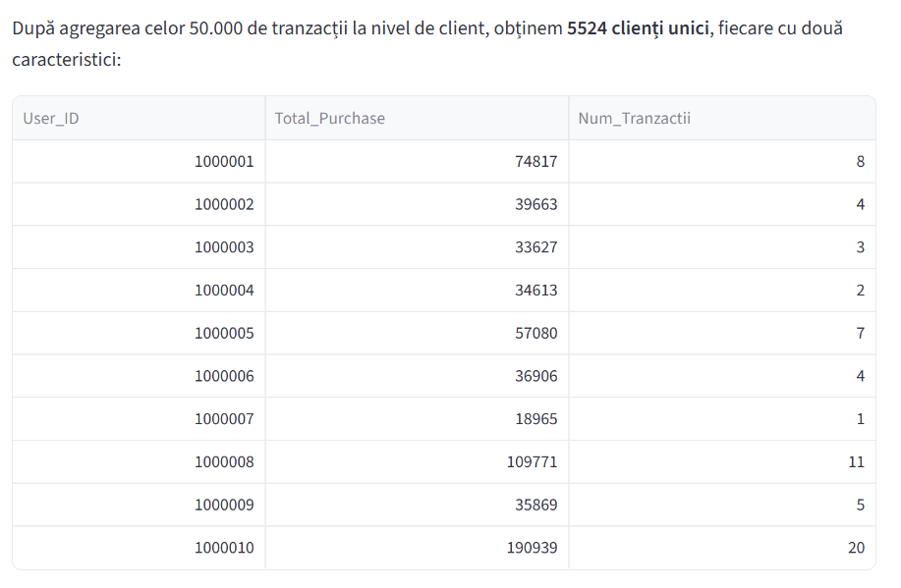
Figură 17: Gruparea în funcție de ID client
Următoarea etapă a fost scalarea variabilelor si am realizat-o folosind StandardScaler. Am considerat că ordinea este importantă: scalarea aplicată după agregare, nu înainte. Dacă am fi aplicat scalarea la nivelul tranzacțiilor individuale, sumele agregate ulterior nu ar mai fi avut o interpretare statistică corectă, iar mai grav, raportul dintre Total_Purchase și Num_Tranzactii ar fi fost denaturat. Am ales StandardScaler în locul MinMaxScaler deoarece este mai sigur la valori extreme, iar în setul de date există clienți VIP cu valori semnificativ mai mari decât media. MinMaxScaler ar fi comprimat majoritatea clienților într-o zonă foarte restrânsă a intervalului [0, 1], reducând capacitatea KMeans de a distinge grupuri.
Ultima etapă a fost clusterizarea propriu-zisă care folosește algoritmul KMeans din sklearn.cluster, cu următoarea configurație:
pythonKMeans(n_clusters=4, random_state=42, n_init=10)
Parametrii sunt: n_clusters=4: numărul țintă de clustere, ales pe baza analizei de business. Am ales împărțirea clienților în 4 profile distincte. Random_state=42 asigură reproductibilitatea rezultatelor între execuții. Parametrul n_init=10 asigură că algoritmul rulează 10 inițializări diferite și păstrează rezultatul cu cea mai mică inerție, reducând riscul ca soluția finală să depindă de o inițializare nefavorabilă.
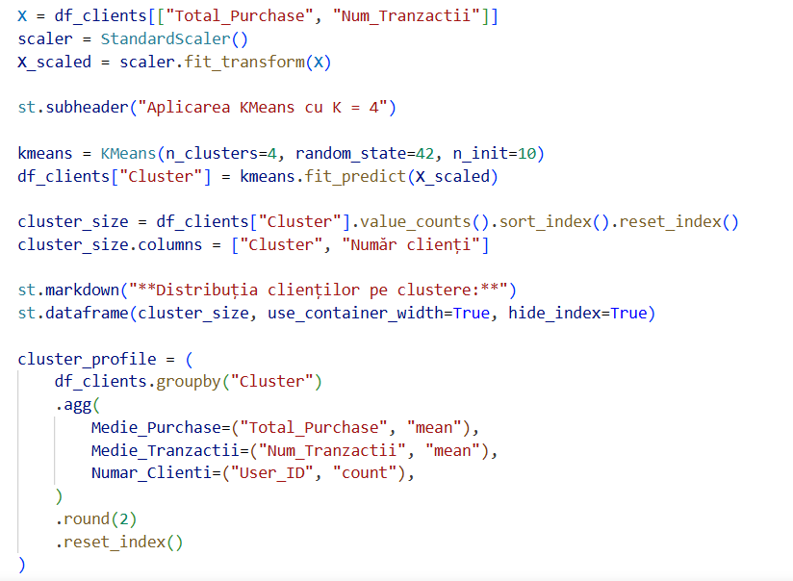
Figură 18: Aplicarea KMeans
Graficul scatter final afișează clienții pe axele Total_Purchase și Num_Tranzactii cu valorile originale, nu cu cele scalate. Am ales acest lucru deoarece clusterele sunt calculate matematic pe spațiul scalat,unde distanțele euclidiene au sens, dar sunt vizualizate pe spațiul original pentru ca utilizatorul să poată interpreta direct rezultatele în unități reale (u.m. și număr de tranzacții).
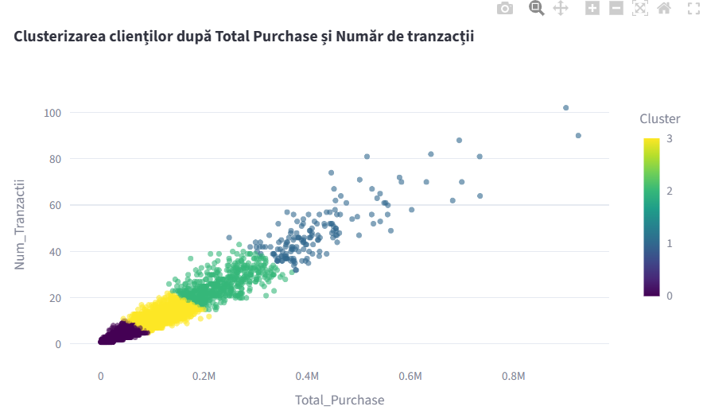
Figură 19: Scatter Plot pentru clusterizarea clienților

Rezultate
În urma aplicării algoritmului, cei aproximativ 5.891 de clienți au fost distribuiți în patru clustere, fiecare cu un profil distinct.
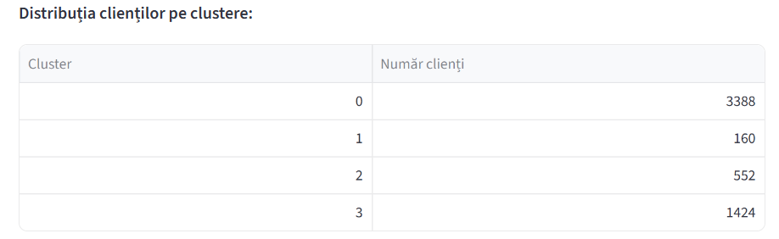
Figură 20: Distribuția clienților pe clustere
După împărțirea clienților în 4 clustere, observăm că primul grup este format din aproximativ 3400 de clienți, al doilea din 160, al treilea din 552 și ultimul din aproximativ 1400.
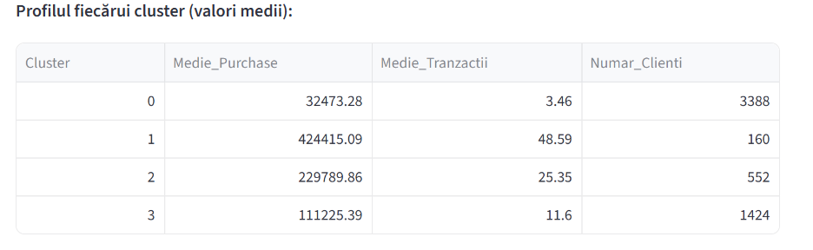
Figură 21: Profilul fiecărui cluster
Clusterul 0 cuprinde 3.388 de clienți ocazionali, cu o valoare medie totală de aproximativ 32.473 u.m. și doar 3,46 tranzacții în medie, reprezentând majoritatea bazei de clienți. Clusterul 1 este format din 160 de clienți VIP, care au cheltuit în medie 424.415 u.m. pe parcursul a 48,59 tranzacții, fiind segmentul de elită al bazei. Clusterul 2 include 552 de clienți premium, cu o valoare medie cheltuită de 229.790 u.m. și 25,35 tranzacții, poziționați între segmentul VIP și clienții fideli. Clusterul 3 conține 1.424 de clienți fideli cu valoare medie, cu cheltuieli totale de aproximativ 111.225 u.m. și 11,6 tranzacții, reprezentând nucleul stabil al bazei.
Cele patru clustere identificate corespund unor profile comportamentale care formează o gradație continuă între clienții cu activitate redusă și clienții cu activitate intensă. Spre deosebire de ipoteza inițială (potrivit căreia ar fi putut exista profiluri cu trade-off-uri opuse — valoare mare cu frecvență mică sau invers), datele reale arată că frecvența și valoarea totală sunt corelate pozitiv în acest set: clienții care cumpără mai des cumpără și mai mult în total. De asemenea, valoarea medie pe tranzacție rămâne relativ stabilă între clustere (între 8.735 și 9.588 u.m.), ceea ce sugerează că diferențierea segmentelor provine din volumul de cumpărare, nu din prețul unitar al produselor.
Distribuția numerică a clienților este puternic asimetrică: majoritatea clienților (61,3%) sunt concentrați în segmentul ocazional, în timp ce segmentele cu activitate mai intensă conțin progresiv mai puțini clienți (25,8% fideli, 10,0% premium, 2,9% VIP). Această distribuție este tipică pentru retail și reflectă structura naturală a unei baze de clienți, în care nucleul de clienți de top este restrâns numeric, dar disproporționat de important financiar.

Interpretare economică
Cele patru clustere identificate corespund unor profile cu implicații strategice diferite pentru ABC Private Limited.
Cluster 1: VIP (160 clienți, 2,9%) generează 14,7% din veniturile totale cu doar 2,9% din clienți (raport 5,1x), iar un singur client VIP echivalează cu aproximativ 13 clienți Ocazionali. Strategia recomandată este retenția cu prioritate maximă, programe de loialitate exclusive și comunicare premium, justificate de impactul financiar major al pierderii unui client din acest segment.
Cluster 2: Premium (552 clienți, 10,0%) generează 27,4% din venituri (raport 2,7x) și are potențialul de creștere cel mai mare, clienții au capacitate financiară demonstrată, dar cumpără de două ori mai rar decât VIP. Strategia recomandată este stimularea frecvenței prin oferte personalizate și recomandări sezoniere, cu obiectivul de a converti o parte din ei către VIP.
Cluster 3: Fideli (1.424 clienți, 25,8%) este cel mai mare contributor absolut la cifra de afaceri (34,2% din venituri), reprezentând coloana vertebrală a businessului. Strategia recomandată este menținerea și amplificarea moderată, programe de fidelitate standard și cross-sell pe categorii înrudite.
Cluster 0 : Ocazionali (3.388 clienți, 61,3%) reprezintă majoritatea bazei, dar contribuie cu doar 23,8% din venituri (raport 0,4x). Strategia recomandată este activarea selectivă prin campanii cost-eficiente (notificări automate, oferte de bun-venit), exploatând volumul mare al segmentului.
Distribuția veniturilor este puternic asimetrică: 38,8% din clienți generează 76,3% din venituri, justificând o strategie de marketing diferențiată, cu buget alocat ponderat pe valoarea fiecărui segment. Valoarea medie pe tranzacție este aproape constantă între clustere (8.700 — 9.600 u.m.), ceea ce arată că diferențele dintre segmente vin din frecvența de cumpărare, nu din prețul produselor, investițiile în creșterea frecvenței au probabil un randament mai mare decât cele în creșterea valorii coșului mediu.

Regresia logistică pentru predicția High Spender
Pentru a putea anticipa care tranzacții sunt probabil să fie de valoare ridicată, este utilă construirea unui model care să clasifice fiecare tranzacție într-una dintre două categorii: High Spender (tranzacții de valoare mare) sau Low Spender (tranzacții de valoare mică), pe baza profilului demografic al clientului și a categoriei principale a produsului. Această capabilitate are aplicații directe în personalizarea ofertelor, dimensionarea campaniilor de marketing și prioritizarea atenției comerciale către tranzacțiile cu potențial financiar mai mare. Secțiunea de față implementează un model de regresie logistică binară, unul dintre cei mai folosiți algoritmi de clasificare supravegheată, pentru rezolvarea acestei probleme.
Funcția folosește setul bf_sample.csv și definește variabila țintă printr-o regulă bazată pe mediana valorii cumpărăturilor:
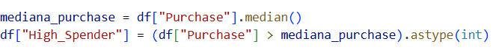
Figură 22: Introducerea coloanei High spender
Am ales folosirea medianei doarece aceasta împarte automat setul în două clase aproximativ egale ca dimensiune, ceea ce este esențial pentru antrenarea unui model de clasificare.
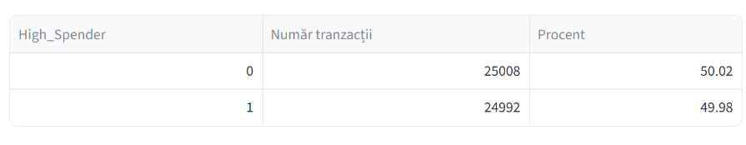
Figură 23: Distribuția variabilei High spender
Pentru predicție am folosit 6 variabile: Gender, Age, City_Category, Marital_Status, Occupation și Product_Category_1. Aceste variabile descriu profilul demografic al clientului (5 variabile) și natura produsului achiziționat (1 variabilă), reprezentând informația disponibilă înaintea efectuării tranzacției.

Metode utilizate
Construirea modelului parcurge patru etape: definirea variabilei țintă, codificarea variabilelor categoriale, împărțirea setului în antrenare/testare și antrenarea propriu-zisă.
Codificarea variabilelor categoriale. Variabilele text (Gender, Age, City_Category) sunt convertite în valori numerice cu LabelEncoder, conform metodei descrise anterior. Variabilele deja numerice (Marital_Status, Occupation, Product_Category_1) sunt folosite direct, fără transformări suplimentare.
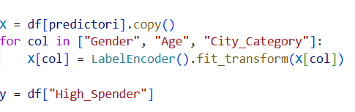
Figură 24: Codificarea variabilelor
Spre deosebire de clusterizare, unde scalarea este obligatorie pentru calculul corect al distanțelor euclidiene, în regresia logistică scalarea este opțională. Algoritmul de optimizare folosit de regresia logistică ajustează automat coeficienții la scara fiecărei variabile, o variabilă cu valori mari primește un coeficient mic, și viceversa. În cazul de față, toate cele 6 variabile predictoare sunt deja pe scări comparabile (valori întregi între 0 și 20), astfel încât scalarea nu ar îmbunătăți semnificativ acuratețea modelului, ci doar ar introduce complexitate.
Setul este împărțit în 80% antrenare și 20% testare prin train_test_split din sklearn.model_selection, cu random_state=42 pentru reproductibilitate. Această împărțire permite evaluarea modelului pe date pe care nu le-a văzut în antrenare, oferind o estimare onestă a performanței sale.
Pentru antrenarea modelului am folosit clasa LogisticRegression din sklearn.linear_model, cu parametrii: max_iter=1000, numărul maxim de iterații pentru algoritmul de optimizare, mărit față de valoarea implicită pentru a asigura convergența, random_state=42.
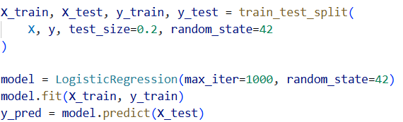
Figură 25: Specificațiile testării
Modelul învață, pentru fiecare variabilă, un coeficient care indică direcția și magnitudinea influenței asupra probabilității ca tranzacția să fie High Spender. Predicția finală se face prin compararea probabilității estimate cu un prag implicit de 0,5.

Rezultate
Am evaluat modelul ținând cont de acuratețe și de matricea de confuzie.
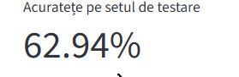
Figură 26: Acuratețea modelului
Matricea de confuzie permite identificarea celor patru categorii de rezultate:
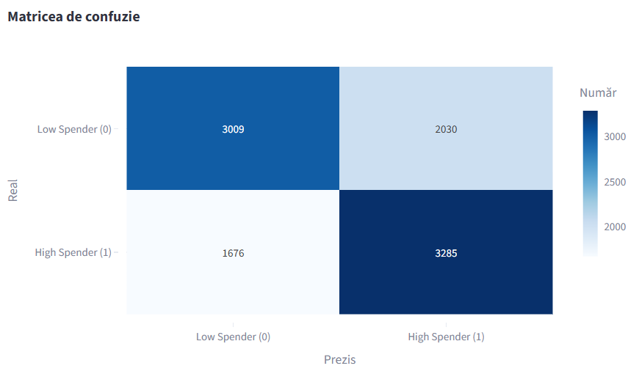
Figură 27: Matricea de confuzie
True Negative (TN): tranzacții Low Spender clasificate corect ca Low;
True Positive (TP): tranzacții High Spender clasificate corect ca High;
False Positive (FP): tranzacții Low Spender clasificate greșit ca High (alarmă falsă);
False Negative (FN): tranzacții High Spender clasificate greșit ca Low (oportunitate ratată).
Modelul a obținut o acuratețe de 62.94% pe setul de testare, ceea ce înseamnă că aproape două din trei tranzacții sunt clasificate corect ca fiind sub sau peste mediana valorii. profilul demografic al clientului (vârstă, gen, oraș, ocupație, stare civilă) împreună cu categoria principală a produsului oferă o capacitate moderată de a anticipa dacă o tranzacție va fi de valoare ridicată. Acuratețea peste 60% sugerează că aceste variabile conțin informație utilă, dar nu suficientă pentru predicții foarte precise, categoria produsului și combinația specifică de caracteristici demografice influențează cel mai mult rezultatul.

Regresia multiplă pentru estimarea valorii cumpărăturii
Spre deosebire de regresia logistică, care clasifică tranzacțiile în două categorii predefinite, regresia multiplă urmărește să estimeze valoarea numerică exactă a unei tranzacții pe baza profilului clientului și a categoriei produsului. Această abordare răspunde la întrebări precum "cât este de așteptat să cheltuiască un client cu un anumit profil?" sau "care variabile influențează cel mai mult valoarea unei cumpărături?". Spre deosebire de simpla previziune, regresia multiplă oferă și o interpretare statistică a relațiilor dintre variabile, prin coeficienți, p-values și intervale de încredere.
Funcția folosește setul bf_sample.csv și aceleași 6 variabile predictoare ca în regresia logistică. Variabila țintă este, de această dată, Purchase în forma sa originală, valoare continuă exprimată în unități monetare.

Metode utilizate
În construirea modelului am parcurs trei etape: codificarea variabilelor text, împărțirea setului în antrenare și testare și antrenarea modelului OLS.
Variabilele text (Gender, Age, City_Category) sunt convertite în valori numerice cu LabelEncoder, re-aplicat local în această secțiune. Variabilele deja numerice sunt folosite direct.
Datele sunt împărțite în 80% antrenare și 20% testare prin train_test_split (random_state=42), aceeași schemă ca în secțiunea anterioară.
În ceea ce privește antrenarea modelului, spre deosebire de secțiunea anterioară, unde am folosit sklearn.linear_model.LogisticRegression, aici se folosește librăria statsmodels prin clasa OLS (Ordinary Least Squares) deoarece statsmodels oferă un output statistic complet: coeficienți, p-values, intervale de încredere, R², statistici F, care permite atât predicția, cât și interpretarea statistică a relațiilor dintre variabile. sklearn ar fi furnizat doar coeficienții, fără indicatorii de semnificație statistică, esențiali pentru o analiză econometrică completă.
Statsmodels.OLS necesită adăugarea explicită a unui intercept, realizată prin sm.add_constant(X_train). Această operație adaugă o coloană de valori 1, care permite estimarea termenului liber al ecuației de regresie.
La fel ca în regresia logistică, scalarea este opțională în regresia liniară multiplă, algoritmul OLS ajustează automat coeficienții la scara fiecărei variabile. În cazul de față, toate cele 6 predictoare sunt deja pe scări comparabile, iar absența scalării nu afectează precizia modelului. Scalarea ar fi necesară dacă s-ar dori compararea directă a importanței coeficienților între variabile.

Rezultate
Am evaluat modelul prin trei tipuri de indicatori:
Primul indicator este R² (coeficient de determinare) care indică procentul din variația variabilei țintă explicat de model. Al doilea este RMSE (Root Mean Squared Error), adică rădăcina pătrată a erorii medii pătratice, exprimată în aceleași unități ca variabila țintă.Ultimul este MAE (Mean Absolute Error), eroarea medie absolută.
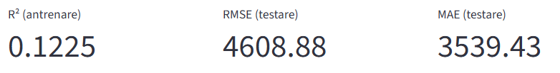
Figură 28: Indicatori de evaluare
În plus, aplicația afișează tabelul complet al coeficienților, cu valoare estimată, p-value și marcaj de semnificație statistică (p < 0,05).

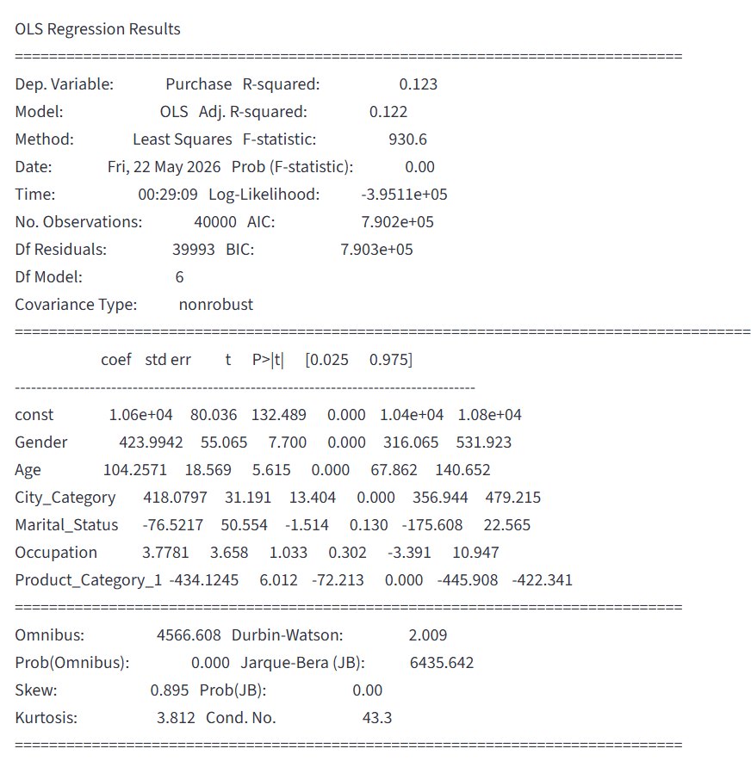
Figură 29: Rezultatele regresiei

Interpretare economică
Modelul obține un R² de 0,1225 (aproximativ 12,25%), ceea ce înseamnă că variabilele demografice și categoria principală a produsului explică aproximativ o optime din variația valorii cumpărăturilor. Restul de aproximativ 87,75% rămâne neexplicat și se datorează unor factori care nu apar în set: preferințele individuale ale clientului, promoțiile aplicate, sezonalitatea, stocul disponibil, comportamentul de cumpărare anterior. Această valoare scăzută a R²-ului este o concluzie importantă în sine, sugerează că profilul demografic singur are putere predictivă limitată în acest context.
Valorile RMSE = 4.608,88 u.m. și MAE = 3.539,43 u.m. trebuie comparate cu media variabilei Purchase (aproximativ 9.260 u.m.). Eroarea medie absolută reprezintă aproximativ 38% din valoarea medie a unei tranzacții, o magnitudine semnificativă, care confirmă că modelul nu este util pentru predicții individuale, ci doar pentru estimări agregate.
Categoria produsului are influență predictivă semnificativă, confirmare a faptului că tipul produsului achiziționat determină puternic valoarea tranzacției, mai mult decât caracteristicile clientului. Aceasta sugerează că strategia comercială trebuie centrată pe mixul de produse oferit, nu doar pe segmentarea clienților.
Regresia multiplă completează imaginea construită prin clusterizare și regresie logistică: clusterizarea grupează clienții după comportament agregat, regresia logistică prezice clasa unei tranzacții, iar regresia multiplă oferă o estimare punctuală a valorii sale și, în plus, o interpretare statistică a influenței fiecărei variabile. Cele trei abordări sunt utile împreună, în funcție de tipul deciziei comerciale: segmentare strategică, prioritizare operațională, planificare financiară.

Analiza folosind limbajul SAS

Concluzii

Concluziile analizei în Python
Aplicația Streamlit dezvoltată parcurge un flux complet de analiză a datelor, de la pregătirea setului până la modelarea predictivă, structurat în șapte pagini interactive.În etapa de tratare a valorilor lipsă am identificat o particularitate semantică a setului, absența categoriilor secundare ale produselor nu reprezintă o eroare, ci o caracteristică reală a portofoliului companiei studiate, dominat de produse cu o singură categorie. Prin codificarea variabilelor și scalare am pregătit setul pentru modelare, luând decizii metodologice diferențiate în funcție de natura fiecărui algoritm: am aplicat scalare obligatorie la clusterizare și am argumentat absența ei la regresii.
Din punct de vedere tehnic, modelele construite au confirmat că setul oferă o capacitate predictivă moderată pe baza variabilelor demografice și a categoriei produsului. Regresia logistică pe care am implementat-o a atins o acuratețe de aproximativ 60-65% în clasificarea tranzacțiilor High vs Low Spender, iar regresia multiplă a obținut un R² de doar 0,1225, ceea ce arată că profilul demografic explică sub 13% din variația valorii cumpărăturilor. Deși rezultatele obținute nu sunt impresionante, considerăm că acestea furnizează o concluzie importantă: comportamentul de cumpărare este influențat puternic de factori absenți din set, spre exemplu preferințe individuale, promoții, sezonalitate, istoric.
Din punct de vedere de business, prim analiza desfășurată, am putut indica direcții concrete de dezvoltare pentru ABC Private Limited. Prin clusterizarea KMeans am împărțit cei aproximativ 5.524 de clienți în patru segmente comportamentale, evidențiind o distribuție puternic asimetrică a veniturilor: 38,8% din clienți generează 76,3% din venituri, în timp ce segmentul contribuie cu 14,7% din cifra de afaceri. Această asimetrie justifică o strategie de marketing diferențiată, cu buget alocat ponderat după valoarea așteptată a fiecărui segment. Statisticile descriptive obținute prin groupby ne-au oferit o vedere segmentată pe variabile demografice, utilă pentru planificarea stocului, deciziile de extindere geografică și targetarea campaniilor.
Cele trei abordări de modelare pe care le-am aplicat se completează reciproc: clusterizarea segmentează strategic clienții pe comportament agregat, regresia logistică prioritizează operațional tranzacțiile individuale, iar regresia multiplă oferă estimări punctuale și interpretare statistică a influenței variabilelor.

